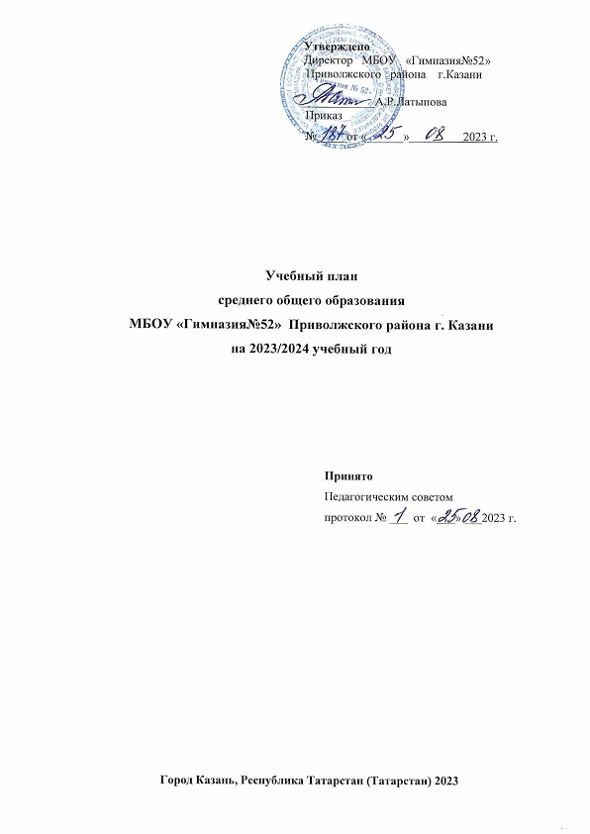
ПОЯСНИТЕЛЬНАЯ ЗАПИСКА

Учебный план среднего общего образования Муниципальное бюджетное общеобразовательное учреждение «Гимназия №52» Приволжского района города Казани (далее - учебный план) для 10-11 классов, реализующих основную образовательную программу среднего общего образования, соответствующую ФГОС СОО (Приказ Министерства просвещения Российской Федерации от 12.08.2022 № 732 «О внесении изменений в федеральный государственный образовательный стандарт среднего общего образования»), фиксирует общий объём нагрузки, максимальный объём аудиторной нагрузки обучающихся, состав и структуру предметных областей, распределяет учебное время, отводимое на их освоение по классам и учебным предметам.
Учебный план является частью образовательной программы Муниципальное бюджетное общеобразовательное учреждение «Гимназия №52» Приволжского района города Казани, разработанной в соответствии с ФГОС среднего общего образования, с учетом Федеральной образовательной программой среднего общего образования, и обеспечивает выполнение санитарно-эпидемиологических требований СП 2.4.3648-20 и гигиенических нормативов и требований СанПиН 1.2.3685-21.
Учебный год в Муниципальное бюджетное общеобразовательное учреждение «Гимназия №52» Приволжского района города Казани начинается 01.09.2023 и заканчивается 25.05.2024.
Продолжительность учебного года в 10-11 классах составляет 34 учебные недели.
Учебные занятия для учащихся 10-11 классов проводятся по 6-ти дневной учебной неделе.
Максимальный объем аудиторной нагрузки обучающихся в неделю составляет в 10 классе – 37 часов, в 11 классе – 37 часов. .
Учебный план состоит из двух частей — обязательной части и части, формируемой участниками образовательных отношений. Обязательная часть учебного плана определяет состав учебных предметов обязательных предметных областей.
Часть учебного плана, формируемая участниками образовательных отношений, обеспечивает реализацию индивидуальных потребностей обучающихся. Время, отводимое на данную часть учебного плана внутри максимально допустимой недельной нагрузки обучающихся, может быть использовано: на проведение учебных занятий, обеспечивающих различные интересы обучающихся
В Муниципальное бюджетное общеобразовательное учреждение «Гимназия №52» Приволжского района города Казани языком обучения является русский язык.
По заявлению родителей (законных представителей) несовершеннолетних обучающихся осуществляется изучение родного языка и родной литературы из числа языков народов РФ, государственных языков республик РФ.

При изучении предметов родной язык, родная литература государственный язык республик РФ,, английский язык, информатика осуществляется деление учащихся на подгруппы.
Промежуточная аттестация – процедура, проводимая с целью оценки качества освоения обучающимися части содержания (четвертное оценивание) или всего объема учебной дисциплины за учебный год (годовое оценивание).
Промежуточная/годовая аттестация обучающихся за четверть осуществляется в соответствии с календарным учебным графиком.
Все предметы обязательной части учебного плана оцениваются по четвертям. Предметы из части, формируемой участниками образовательных отношений, являются безотметочными и оцениваются «зачет» или «незачет» по итогам четверти.
Промежуточная аттестация проходит на последней учебной неделе четверти. Формы и порядок проведения промежуточной аттестации определяются «Положением о формах, периодичности и порядке
текущего контроля успеваемости и промежуточной аттестации обучающихся Муниципальное бюджетное общеобразовательное учреждение «Гимназия №52» Приволжского района города Казани.
Освоение основной образовательной программы среднего общего образования завершается итоговой аттестацией.
Нормативный срок освоения основной образовательной программы среднего общего образования составляет 2 года.

УЧЕБНЫЙ ПЛАН СОО 10 а класса технологического профиля
(физико-математической направленности) на 2023-2025 уч год
Предметная область | Учебный предмет | Количество часов в неделю
Предметная область | Учебный предмет | 10а | 11а
Обязательная часть
Русский язык и литература | Русский язык | 2 | 2
Русский язык и литература | Литература | 3 | 3
Родной язык и родная литература | Родной язык | 1  1  2 | 1  1  2
Родной язык и родная литература | Родная литература | 1  1  2 | 1  1  2
Родной язык и родная литература | Государственный язык республики Российской Федерации | 1  1  2 | 1  1  2
Иностранные языки | Иностранный язык | 3 | 3
Математика и информатика | Алгебра (углубленный уровень) | 4 | 4
Математика и информатика | Геометрия (углубленный уровень) | 3 | 3
Математика и информатика | Вероятность и статистика (углубленный уровень) | 1 | 1
Математика и информатика | Информатика | 1 | 1
Общественно-научные предметы | История | 2 | 2
Общественно-научные предметы | Обществознание | 2 | 2
Общественно-научные предметы | География | 1 | 1
Естественно-научные предметы | Физика (углубленный уровень) | 5 | 5
Естественно-научные предметы | Химия | 1 | 1
Естественно-научные предметы | Биология | 1 | 1
Физическая культура и основы безопасности жизнедеятельности | Физическая культура | 2 | 2
Физическая культура и основы безопасности жизнедеятельности | Основы безопасности жизнедеятельности | 1 | 1
----- | Индивидуальный проект | 1 | 0
Итого |  | 35 | 34
Часть, формируемая участниками образовательных отношений
Наименование учебного курса
Алгоритмизация и программирование |  | 1 | 2
Хореография |  | 1 | 1
Итого |  | 2 | 3
ИТОГО недельная нагрузка |  | 37 | 37
Количество учебных недель |  | 34 | 34
Всег часов в год |  | 1258 | 1258

УЧЕБНЫЙ ПЛАН СОО 10б класса социально-экономического профиля
на 2023-2025г
Предметная область | Учебный предмет | Количество часов в неделю
Предметная область | Учебный предмет | 10б | 11б
Обязательная часть
Русский язык и литература | Русский язык | 2 | 2
Русский язык и литература | Литература | 3 | 3
Родной язык и родная литература | Родной язык | 1  1  2 | 1  1  2
Родной язык и родная литература | Родная литература | 1  1  2 | 1  1  2
Родной язык и родная литература | Государственный язык республики Российской Федерации | 1  1  2 | 1  1  2
Иностранные языки | Иностранный язык(Английский) | 3 | 3
Математика и информатика | Алгебра (углубленный уровень) | 4 | 4
Математика и информатика | Геометрия (углубленный уровень) | 3 | 3
Математика и информатика | Вероятность и статистика (углубленный уровень) | 1 | 1
Математика и информатика | Информатика | 1 | 1
Общественно-научные предметы | История | 2 | 2
Общественно-научные предметы | Обществознание (углубленный уровень) | 4 | 4
Общественно-научные предметы | География | 1 | 1
Естественно-научные предметы | Физика | 2 | 2
Естественно-научные предметы | Химия | 1 | 1
Естественно-научные предметы | Биология | 1 | 1
Физическая культура и основы безопасности жизнедеятельности | Физическая культура | 2 | 2
Физическая культура и основы безопасности жизнедеятельности | Основы безопасности жизнедеятельности | 1 | 1
----- | Индивидуальный проект | 1 | 0
Итого |  | 34 | 33
Часть, формируемая участниками образовательных отношений
Наименование учебного курса
Алгоритмизация и программирование |  | 1 | 1
Хореография |  | 1 | 1
История в лицах |  | 1 | 1
Написание сочинений разных жанров |  | 0 | 1
Итого |  | 3 | 4
ИТОГО недельная нагрузка |  | 37 | 37
Количество учебных недель |  | 34 | 34
Всего часов в год |  | 1258 | 1258
УЧЕБНЫЙ ПЛАН СОО 10в класса универсального профиля
на 2023-2025 уч год
Предметная область | Учебный предмет | Количество часов в неделю
Предметная область | Учебный предмет | 10в | 11в
Обязательная часть
Русский язык и литература | Русский язык | 2 | 2
Русский язык и литература | Литература | 3 | 3
Родной язык и родная литература | Родной язык | 1  1  2 | 1  1  2
Родной язык и родная литература | Родная литература | 1  1  2 | 1  1  2
Родной язык и родная литература | Государственный язык республики Российской Федерации | 1  1  2 | 1  1  2
Иностранные языки | Иностранный язык | 3 | 3
Математика и информатика | Алгебра | 2 | 3
Математика и информатика | Геометрия | 2 | 1
Математика и информатика | Вероятность и статистика | 1 | 1
Математика и информатика | Информатика | 1 | 1
Общественно-научные предметы | История | 2 | 2
Общественно-научные предметы | Обществознание | 4 | 4
Общественно-научные предметы | География | 1 | 1
Естественно-научные предметы | Физика | 2 | 2
Естественно-научные предметы | Химия | 1 | 1
Естественно-научные предметы | Биология | 3 | 3
Физическая культура и основы безопасности жизнедеятельности | Физическая культура | 2 | 2
Физическая культура и основы безопасности жизнедеятельности | Основы безопасности жизнедеятельности | 1 | 1
----- | Индивидуальный проект | 1 | 0
Итого |  | 33 | 32
Часть, формируемая участниками образовательных отношений
Наименование учебного курса
Алгоритмизация и программирование / основы органической химии |  | 1 | 1
Хореография |  | 1 | 1
Избранные вопросы математики |  | 2 | 2
История в лицах / Практикум по химии |  | 0 | 1
Итого |  | 4 | 5
ИТОГО недельная нагрузка |  | 37 | 37
Количество учебных недель |  | 34 | 34
Всего часов в год |  | 1258 | 1258

